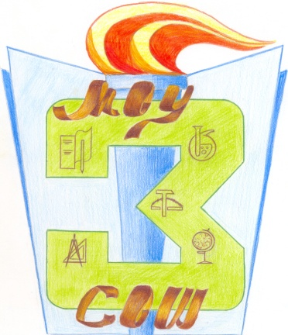

Издатель: ДТО «Юный Журналист» при поддержке Совета и Администрации МБОУ СОШ №3. Выпуск № 14.
Тираж 300 экз. Не является коммерческим изданием. Февраль, 2012 г. т. 5-23-37



Выпуск №14

- Итоги работы школы за 1 полугодие ….стр. 2
- Планы на 2012год……..стр. 3.
- Единый методический день в школе …..стр. 4-6
- Школьные акции….стр. 7
- Сделай правильный выбор…..стр. 8
- Безопасность в зимний период ….стр. 9-10
- Дела волонтеров …..стр. 11
- Конференция ДАНЮИ…..стр. 12-14
- Памяти Высоцкого В.С. ..… стр. 15

- Зимний калейдоскоп мыслей ……стр. 16



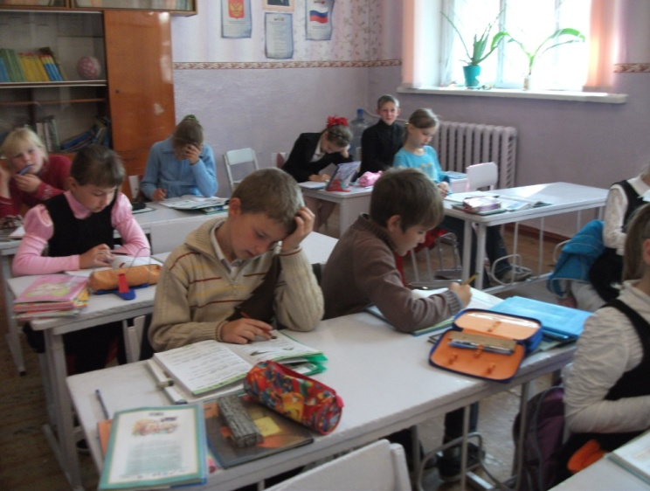

На основании анализа работы школы за 2010-2011 учебный год педагогический коллектив школы выдвинул на этот учебный год следующую цель: создание условий для реализации Национальной образовательной стратегии «Наша новая школа»
Для её реализации были сформулированы следующие задачи:
1. Подготовка учащихся к жизни в высокотехнологичном конкурентном мире через обновление содержания образования.
2. Создание системы поддержки талантливых детей, их сопровождения в течение всего периода обучения в школе.
3. Повышение профессионального уровня учителя.
4. Укрепление материально-технической базы школы.
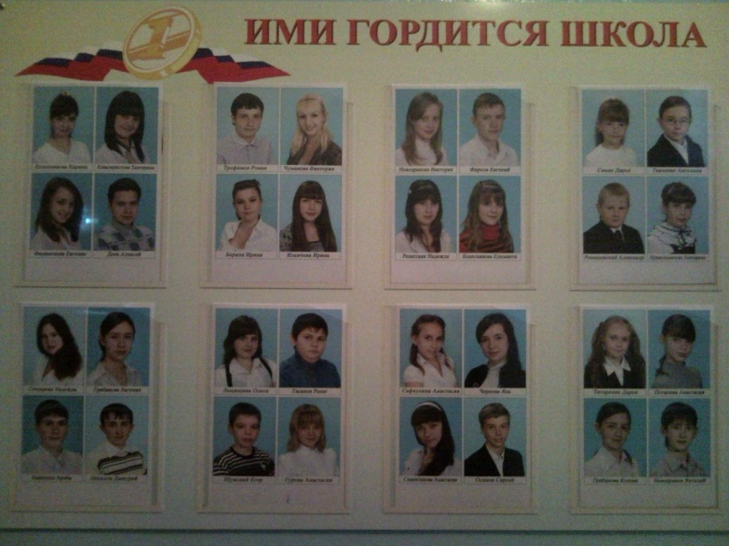
5. Формирование здоровьесберегающего пространства школы, приоритет здорового образа жизни для каждого ребенка.
По результатам I полугодия в МБОУ СОШ № 3 аттестовывались учащиеся 3 - 11 классов, в которых обучается 237 человек.
В начальной школе образовательные программы усвоили 147 учащихся, т.е.100%. Из них 12 человека закончили I полугодие на «отлично»:
- Бондарев Роман 3 класс
- Грибанова Анна 3 класс
- Татиренко Дарья 3 класс
- Чернова Полина 3 класс
- Чернышева Дарья 3 класс
- Базаров Алексей 4а класс
- Григорьева Софья 4а класс
- Дедков Александр 4а класс
- Нурмухаметова Екатерина 4а класс
- Ремишевский Александр 4а класс
- Ткаченко Ангелина 4а класс
- Чумакова Елена 4а класс
Успеваемость осталась на прежнем уровне – 100%.
На II ступени обучения из 143 учащихся освоили образовательные стандарты 134 учащихся. Таким образом, успеваемость по школе II ступени составила 93,7%, что ниже по сравнению с результатами I четверти 2011-2012 года (95,8 %) на 2,1% .
Учатся на «отлично» следующие учащиеся:
- Грибанова Ксения 5 класс
- Яхшиева Яна 5 класс
- Лещишина 6 класс
- Шумский Егор 6 класс
- Дан Иванна 7 класс
- Нягу Юлия 7 класс
- Осиков Сергей 8 класс
- Сафиулина Анастасия 8 класс
- Чернова Яна 8 класс
- Колесникова Карина 8 класс
- Аванесов Артем 9а класс
- Крвалеристова Екатерина 9б класс
- Филимонова Евгения 9б класс
На III ступени обучения из 35 учащихся освоили образовательные стандарты 35учащихся. Таким образом, успеваемость по школе III ступени составила 100 %.
Аттестованы на «отлично»:
- Беляевская Ангелина 10 класс
- Марук Эллина 10 класс
- Пекалов Дмитрий 10 класс
- Сечкарева Надежда 10 класс
- Трофимов Роман 11 класс

А ведь интересно, чем же ученикам и учителям нашей школы запомнился 2011 год , и чего же они ждут от наступившего 2012 года?
Сейчас мы и узнаем…

Линник Виталий- учащийся 9а класса: « 2011 год мне запомнился тем, что я побывал в Санкт-Петербурге, я приехал с позитивными эмоциями. В наступившем году я хочу сдать на отлично ГИА и поехать в Германию».
Руденко Вадим — учащийся 9а класса: «В прошлом году мне запомнилась поездка в Волгоград, я надеюсь, что 2012 год будет лучше предыдущего и у меня появится еще больше новых друзей, ну и ,разумеется, сдать ГИА на отлично».
Павел Крысин — учащийся 9а класса: «В 2011 году у меня ничего особенного не произошло, но надеюсь, что в 2012 году у меня будет еще больше побед в футболе, и хочется ГИА хорошо сдать».
Колесникова Лиза — учащаяся 8 класса: « В 2011 году у меня родилась племянница - это самое радостное и замечательное событие прошлого года. А в наступившем году я хочу еще больше новых, хороших впечатлений».
Сапегина Маша — учащаяся 8 класса: « В 2011 году у меня появилось много новых друзей, а в 2012 году хочу, чтобы их стало еще больше».
А теперь послушаем наших дорогих учителей:
Трофимова А.А: « В 2011 году мне дали классное руководство в 1 классе, я очень рада этому. А в наступившем году у меня лишь одно желание, чтобы мой сын Роман на отлично сдал ЕГЭ и поступил в институт».
Фирсов А.Н.: « В 2011 году я поменял работу и очень рад этому, а от 2012 года жду лишь одного: хороших результатов от своих учеников!
Тебаева Е.А: « В 2011 году я пришла работать в эту замечательную школу, в 2012 году хочу получить права и купить машину».
Я всем желаю, чтобы в 2012 году мечты стали реальностью! Счастья всем, здоровья и удачи!
Шевченко Анна, 8 класс

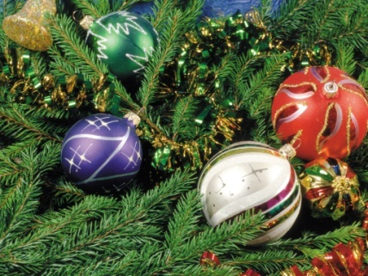

Стратегия и тактика взаимодействия семьи и школы в воспитании личности

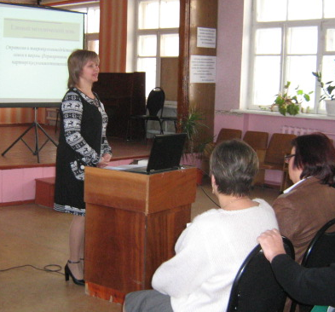
Концепция модернизации российского образования подчёркивает исключительную роль семьи в решении задач воспитания. И это неслучайно, потому что проблема воспитания нового поколения россиян - самая острая проблема школы, семьи, государства. В стратегии модернизации подчеркивается особая роль и ответственность родителей как активных субъектов образовательного процесса.

Это объясняется рядом обстоятельств:
- ухудшением демографической ситуации в стране;
- усложнением воспитательных задач и ростом числа детей с отклоняющимся поведением;
- сложением психологического, эмоционального, духовного мира современного человека, ростом его потребностей, которые также формируются в семье.
Ребенок становится всё более информированным и развитым, поэтому руководство его духовным и нравственным созреванием требует высокой культуры и педагогического мастерства взрослых.
Сегодняшняя действительность ставит учителя перед необходимостью пересмотра привычных установок. Учителя и родители должны рассматриваться как партнёры в воспитании ребёнка, а это означает равенство сторон, взаимное уважение, доброжелательность и заинтересованность в успешном осуществлении сотрудничества.
Совершенно очевидно, что на вопрос, только ли семья может обеспечить воспитание активной, творческой, легко адаптирующейся к новым социальным отношениям личности, ответ однозначен - «нет».
Семья и общеобразовательные учреждения представляют собой два важных института социализации детей: для полноценного развития ребёнка необходимо тесное взаимодействие обеих сторон.
Современное российское общество характеризуется низким уровнем патриотизма, нравственности, правовой культуры. Оказавшись в центре социальных, экономических, национальных, политических противоречий, необычайно осложнилась проблема воспитания Человека, гражданина России, способного взять на себя ответственность за свою судьбу, города, Отечества.
Социально- педагогические данные свидетельствуют о разрушении традиционного семейного уклада, снижении жизненного уровня и социальной защищенности большинства семей, чрезмерной занятости родителей и, вследствие этого, повышении напряженности в семьях. Статистика указывает на ухудшение состояния здоровья детей, рост случаев социального сиротства и домашнего насилия.
В нестабильной социальной обстановке школа призвана стать хранилищем гуманных отношений, лидером в формировании ценностей и образцов социального сотрудничества в интересах каждой личности. Миссия современной школы состоит, в том числе, и в том, чтобы быть школой демократии, гуманизма и сотрудничества не только для детей, но и для родителей.
Сотрудничество и взаимодействие не возникают сами по себе. Они - результат огромных усилий и творчества двух сторон - семьи и школы.
Родители и педагоги - две мощнейшие силы в процессе становления личности каждого человека, роль которых невозможно преувеличить. У обеих сторон есть свои преимущества, свои достоинства, своя специфика, и противопоставлять их нельзя. Без контакта этих двух социальных институтов, без согласованных действий воспитание детей становится ущербным. На каких основах должны складываться отношения учителя и семьи, чтобы иметь успех в воспитании? Мы придерживаемся мнения В.А. Сухомлинского: «Как можно меньше вызовов в школу матерей и отцов для моральных нотаций детям, для устрашения сыновей отцовской «сильной рукой», для предупреждения об опасности «если так дальше будет продолжаться...» и как можно больше духовного общения с детьми и родителями. Именно оно приносит радость отцам и матерям. Все, что у ребенка в голове, в душе, в дневнике, в тетради- все это мы рассматриваем с точки зрения взаимоотношения детей, матерей и отцов. Недопустимо, чтобы ребенок приносил родителям одни огорчения - это уродливое воспитание. Не должно быть плохих детей.
На мой взгляд, учителя ждет успех и в воспитании, и в обучении тогда, когда дети знают, что учитель их любит, так как дети очень чутко реагируют на любовь и ласку, остро переживают их дефицит. Сердечность, чуткость, отзывчивость- этот моральный иммунитет против зла приобретается лишь тогда, когда человек в раннем возрасте прошел школу доброты, школу подлинно человеческих отношений. Любовь родителей и учителя к ребенку должна быть основана на уважении его личности, знании интересов, стремлений, на умении вовремя оказать ему помощь, дать дружеский совет (вот она зона ближайшего развития). И высокая требовательность к детям должна сочетаться с любовью. Поэтому, основа воспитательной работы в нашей школе - союз учителя, родителей и ребенка.
Директор школы Э.А.Ковалева

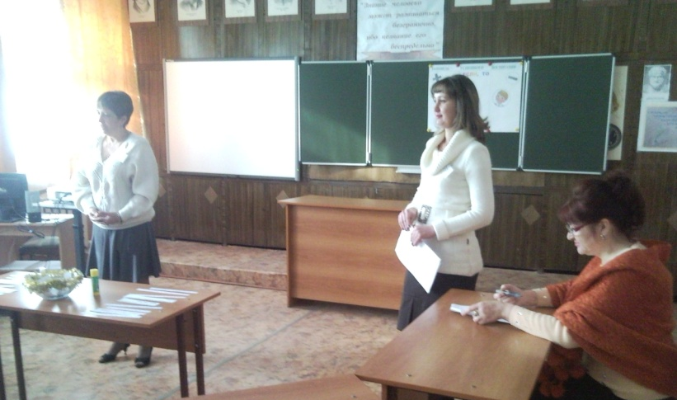
Фоторепортаж с места события
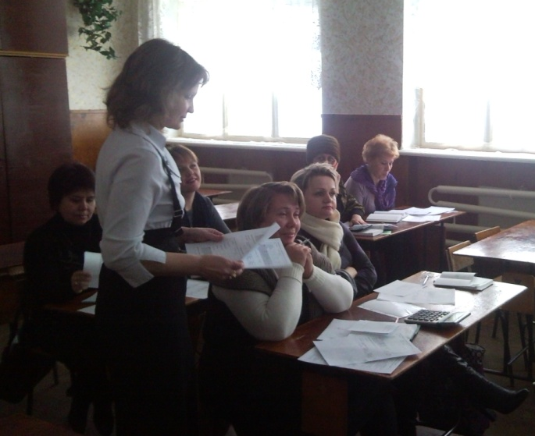

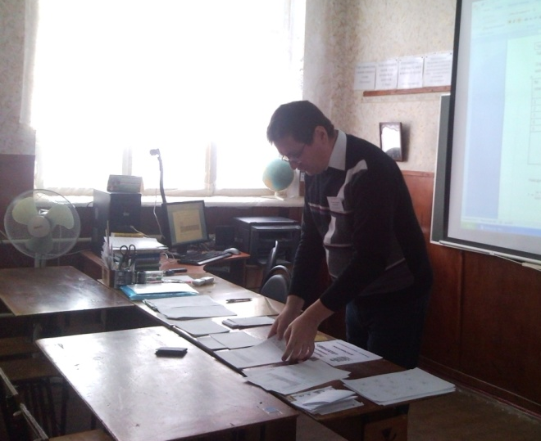
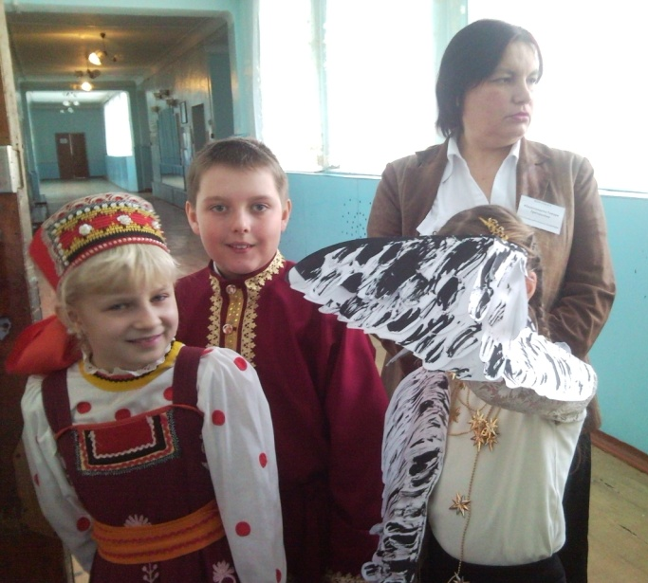
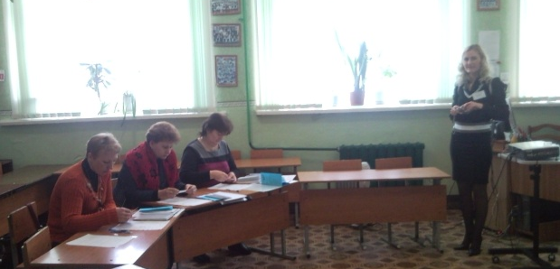
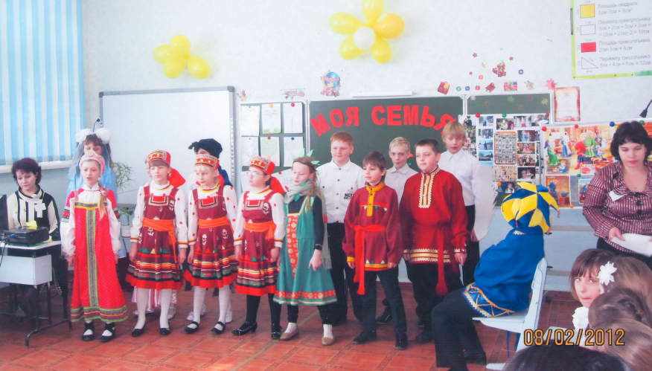
Праздник со слезами на глазах

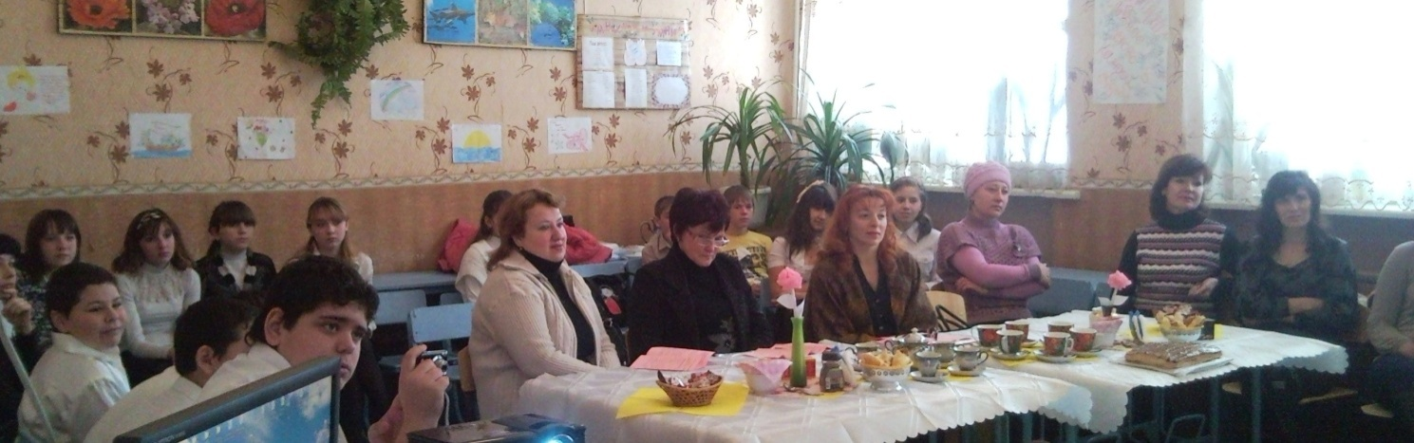

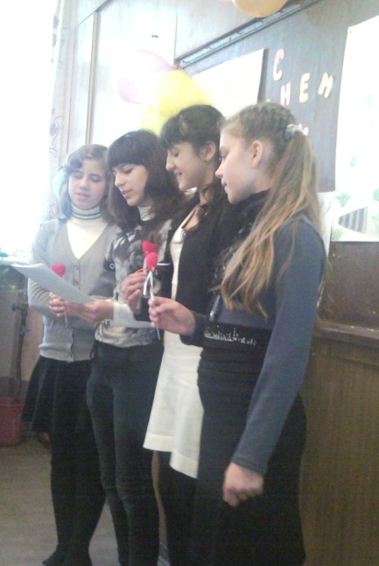
День матери - очень трогательный праздник, потому что мать-это самое главное в жизни любого человека. Недаром первое слово, которое произносит маленький человечек, мама. Слово мама звучит на всех языках одинаково нежно и ласково.
В Россию этот праздник пришел в 1998 году, но уже успел оставить след в сердцах многих.
И в нашей школе этот праздник не остался без внимания. Нашим классным руководителем Ищенко Л.А. был проведён классный час, посвящённый Дню матери. К этому мероприятию все ребята нашего класса готовились очень долго и старательно.
На классном часе Лариса Александровна познакомила нас с историей появления этого праздника, мы рассказывали очень трогательные стихи о мамах, читали свои сочинения, посвященные мамочкам, показывали презентации, а Нагапет Нагапетян так душевно исполнил песню «Мама», что в глазах присутствующих мам заблестели слезинки.
Мне очень понравился этот классный час. Я каждый день хочу говорить своей мамочке, как я её люблю.
Дах Иванна,
ученица 7 класса.

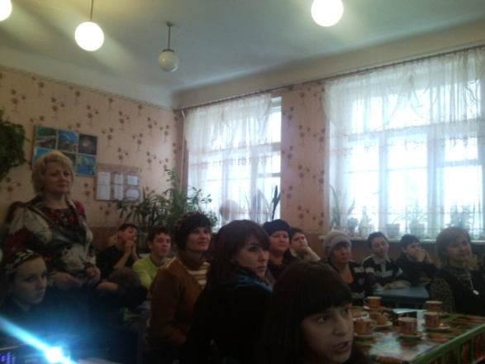
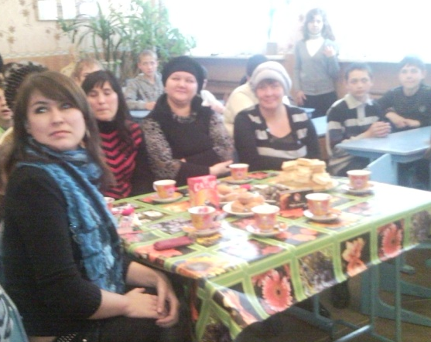

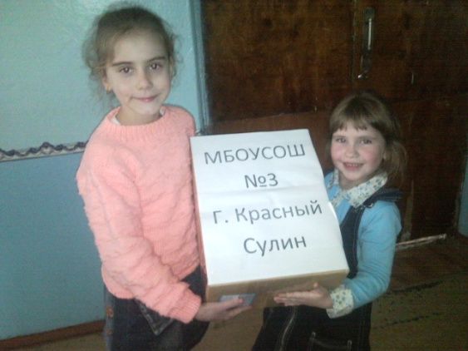
Во все века героизм, мужество воинов России, мощь и слава русского оружия были неотъемлемой частью величия Российского государства. Это было бы невозможно без всенародной поддержки воинов, несущих ратную службу. Солдат, ощущающий заботу и поддержку своих земляков, более ответственно относится к своей почетной обязанности, гордится званием защитника Отечества.
Военный комиссариат Ростовской области организовал акцию «Поздравь воина», целью которой является сбор и вручение подарков к Новому году военнослужащим-уроженцам Ростовской области, проходящим военную службу по призыву. Обучающиеся МБОУ СОШ №3 приняли в этом активное участие. От них была отправлена посылка с канцелярскими принадлежностями.
Своё мнение об этой акции выразила ученица 11 класса Берина Ирина:
« Я считаю, что таких акций должно быть больше, ведь нужно помогать тем, кто охраняет наш сон. Я с удовольствием приняла участие в этой акции. Поздравляю всех воинов с наступающим Новым годом! Желаю, чтобы следующий год был лучше уходящего. Желаю всем солдатам удачи в наступающем году. Уверена, что к моим поздравлениям присоединятся все учащиеся нашей школы».
Чумакова Виктория, ученица
11 класса

14 февраля – это знаменательная дата, так как в этот день произошло освобождения города Красного Сулина от немецко-фашистских захватчиков. В нашей школе была проведена линейка, чтобы почтить память тех, кто защищал город.
14-го февраля 1943 года, ровно 69 лет назад, была освобождена территория нашего города и района от немецко-фашистских захватчиков. Освобождение…. Как много соединилось в этом слове: события давно ушедших дней, беспримерный ратный и трудовой героизм, мужество, боевое мастерство русских людей, воспоминания… Время никогда не изгонит из памяти народа Великую Отечественную войну. В сердцах людей она жива потому, что до сих пор еще не залечены раны, не иссякла боль, не забыты те, кто отдал жизнь за великую победу. Дата 14 февраля 1943 года для жителей города Красного Сулина была, есть и будет самой памятной датой. И вот уже 69 лет прошло со дня освобождения города. Мы склоняем голову перед мужеством тех, кто отстоял свободу и независимость нашей Родины.
Пришла война и на сулинскую землю. Июль 1942 года – самый кровавый в истории нашего города. Уже в начале месяца все знали, что оккупации не избежать. В ночь с 18 на 19 июля через каждые 15 минут немецкие самолеты совершали налеты на беззащитный город. Были взорваны жилые дома, 316 человек были убиты, 453 – ранены. Основные силы противника шли через поселок Чекмари, поэтому главный бой состоялся в Раково. После трехдневных жестоких боев, 22 июля 1942 года в город ворвались немецкие мотоциклисты, а затем со стороны Скелеватки поползли со зловещим скрежетом танки. Потянулись тяжелые дни немецко-фашистской оккупации. Семь месяцев гитлеровского ига не прошли бесследно. Разрушены Сулинский металлургический завод и электростанция ГРЭС "Несветай", дороги, железнодорожное полотно. Были сожжены 2 средние и 6 семилетних школ, ремесленное училище №6, радиоузел, 5 библиотек с общим книжным фондом более 100 тысяч книг. Дворец культуры "Металлург" представлял собой ужасное зрелище! Взломаны межэтажные перекрытия, разбиты мраморные плиты и гипсовые статуи, паркетом и красным деревом топили печи и разогревали моторы. Но самое невосполнимое – это более 400- сот замученных и расстрелянных красносулинцев.
В конце 1942 года вначале 1943 над Красным Сулином стали появляться краснознаменные самолеты, сбрасывающие листовки со сводками Совинформбюро. Несмотря на страшные кары, листовки читались, хранились, передавались из рук в руки. Фашистам не удалось запугать красносулинцев массовыми арестами, пытками, казнями. Характерно, что более чем за полугодовую оккупацию ни одна шахта в городе и районе не была восстановлена, и фашисты привозили уголь из Польши. Оккупанты так и не организовали металлургического производства. Завод они использовали как мастерскую для мелкого ремонта техники.
"Наша 47-я Гвардейская Нижнеднепровская Краснознаменная ордена Богдана Хмельницкого стрелковая дивизия формировалась в городе Ульяновске" – вспоминает ветеран ВОВ Анатолий Александрович Соколов.
"Боевое крещение в начале войны получила под городом Жлобин. Дивизия обороняла узницу русского оружия – город Тулу. За бои на калужской земле получила звание гвардейской (23 октября 1942 года), громила немецко-фашистских захватчиков на Дону, Украине, в Молдавии, Белоруссии, освобождала Польшу и штурмовала логово фашизма – Берлин".
Участвовать в освобождении Красного Сулина довелось и нашим землякам. В этом бою около 7-ми тысяч красносулинцев пали смертью храбрых на полях сражений за свободу нашей Родины. Все их имена занесены в областную Книгу Памяти и увековечены на мемориальных досках в городе и селах района.

ВЕЧНАЯ ПАМЯТЬ ВСЕМ ОСВОБОДИТЕЛЯМ И ЗАЩИТНИКАМ НАШЕГО
ГОРОДА И РАЙОНА!
Тебаева Е.А.
Сегодня, открывая любую общественно-политическую газету или журнал, слушая дневные выпуски новостей, мы все чаще видим и слышим слова: наркотики, сигареты, алкоголь, но самое печальное, что рядом с этими словами употребляется: молодежь, подростки.
В XXI веке можно увидеть с сигаретой или баночкой коктейля и семиклассника, и даже шестиклассника; и мальчиков, и еще хуже – девочек.
В настоящее время каждый подросток сталкивается с выбором: жизнь или наркотики (сигареты, алкоголь).
Тем, кто выбрал жизнь, будет не только легче, но и интереснее идти вперед. Наступило время, когда знаниям уделяется особое внимание. А значит, подростки, не употребляющие наркотических веществ, получат больше знаний, у них будут цели, которых они будут пытаться достичь. Это и есть жизнь, когда появляются новые знания, знакомства, интересные темы для общения, цели, когда каждый день проходит с пользой. Родители и учителя им доверяют.
А подростки, выбравшие наркотики (сигареты, алкоголь) чаще всего не хотят учиться, у них нет друзей (только товарищи), нет доверия старших людей, они не замечают ничего вокруг себя, у них нет целей.
У меня есть друг Коля. Раньше он хорошо учился, был открытым человеком, занимался спортом, всегда помогал друзьям и родителям. Мне всегда в нем нравилось, что он везде, в любой ситуации, мог найти положительную сторону и то, что у него были большие планы на каждый день. Он намечал большое количество дел и выполнял их с удивительной быстротой и легкостью. К сожалению, около года назад я начала замечать некоторые странности в его поведении…
Началось все с праздника у нашего общего друга – Вити. Мы познакомились с другими ребятами. Сначала все было хорошо, пока наши новые знакомые не вышли на улицу. Они позвали и моего друга с собой. Он вышел. Они достали сигареты и предложили Коле. Что бы не выглядеть плохо в их глазах, он взял сигарету…
После этого вечера он стал много времени проводить с этими ребятами, мы мало общались. Он постепенно стал бросать спорт, уже не было того энтузиазма в делах и учебе, начал получать плохие оценки, стал пропускать школу, родители жалуются на его поведение…
Как я ни старалась ему помочь, он отказывался. Он говорил, что у него изменились увлечения, у него появились новые, хорошие друзья… Увы, я мало знала об этих «друзьях» и его новых увлечениях. Совсем недавно произошло чудо… Он пришел ко мне за помощью и сказал, что хочет стать таким, как раньше! Сейчас он бросает пить и курить, пытается догнать школьную программу, снова начинает заниматься спортом, участвует в разных олимпиадах и снова находит плюсы в отрицательных ситуациях! Он выбрал жизнь!
Почему он решил измениться? Оказывается, его отправили на городскую олимпиаду вместе с парнем, который всю жизнь составлял ему во всем конкуренцию. Мой друг всегда был впереди относительно его соперника, но в этот раз здоровье его подвело (ему не хватило сил и стало тяжело дышать) и в забеге победил соперник. Это сильно повлияло на моего друга. Он решил бросить вредные привычки и с позитивом идти дальше по жизни.
Теперь о своих прежних увлечениях (для меня они до сих пор остаются секретом) он говорит так: «Разве это жизнь? Это всего лишь существование!» Таким людям, как его бывшие «друзья» будет намного сложнее делать шаги в жизни (школа, вуз, работа).
Мне, честно говоря, жаль таких подростков. Существует множество причин, по которым они выбрали эту кривую дорожку, но, наверняка, ни одна из них не умоляет их выбора. И когда я пытаюсь поставить себя на их место, меня пробирает жалость. Только представьте: учеба не удается; в институт поступить не получается (да и желания особо нет); все время косые взгляды посторонних; вечные упреки, нотации; проблемы со здоровьем; постоянное одиночество (или компания таких же подростков, которые никогда не смогут стать настоящими друзьями, потому что в сложных ситуациях каждый будет защищать сам себя) и всю жизнь сожалеть о том, что когда-то выбрал не тот путь. Хорошо, если не поздно вернуться к нормальной жизни, а если поздно…
Что бы всего этого избежать, я советую выбрать жизнь! Конечно, решать Вам, это Ваша жизнь, но, ребята, хорошо подумайте, от чего Вы отказываетесь, для чего вам это нужно и каковы будут последствия вашего решения. Сделайте правильный выбор!
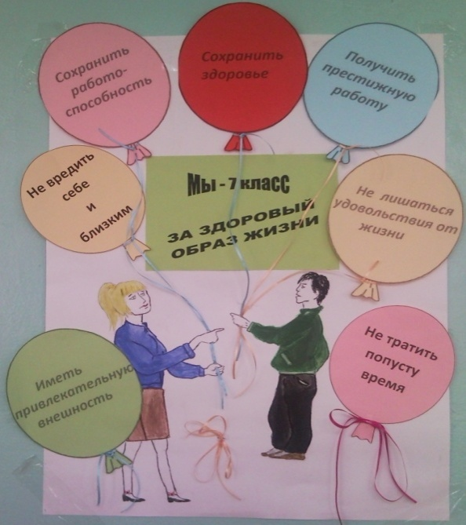
Статистика.
По данным Минздрава.
Из общего числа наркоманов:
20% - школьники
60% - 16-30 лет
20% - старше 30 лет
Средний возраст приобщения к наркотикам в России – 15-17 лет
Замечены дети, принимающие наркотики в 6-7 лет. Их приобщают родители-наркоманы.
Места распространения – школы и места развлечения молодежи (например, дискотеки). 70% именно здесь попробовали наркотики.
За последние годы смертные случаи увеличились в 12 раз, а детей в 42 раза. По статистике продолжительность жизни наркомана - 4-5 лет с момента употребления.
В России в год от передозировки умирают 7000 человек.

ЧТОБЫ ЗИМУ ПЕРЕЖИТЬ, - ОСТОРОЖНЫМ НАДО БЫТЬ!

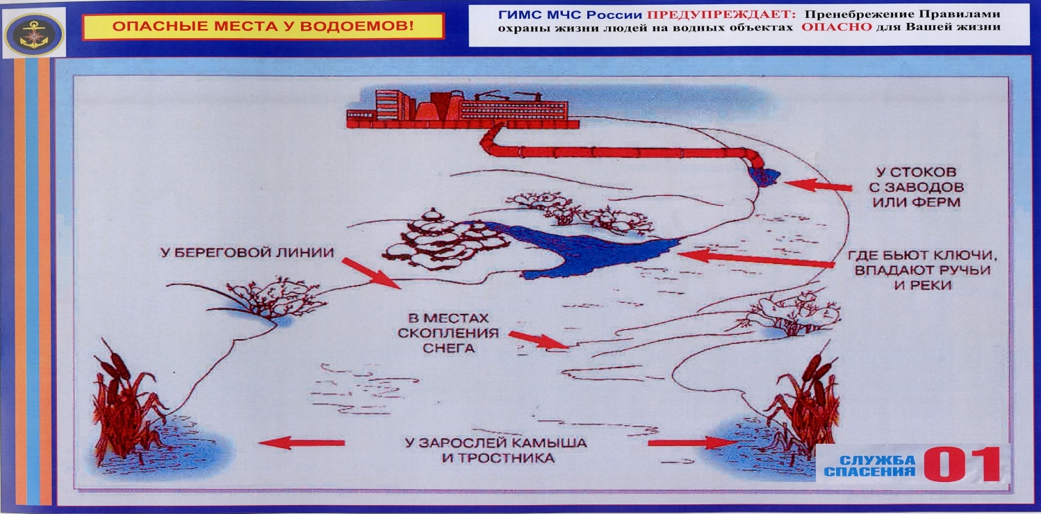
Обращение Штаба гражданской обороны и по чрезвычайным ситуациям МБОУ СОШ № 3 к школьникам и их родителям

В сомнительном случае следует предпочесть более безопасный путь.
(Цицерон)
Действия во время гололеда
Если в прогнозе погоды дается сообщение о гололеде или гололедице, примите меры для снижения вероятности получения травм. Подготовьте малоскользящую обувь, прикрепите на каблуки металлические набойки или поролон, а на сухую подошву наклейте лейкопластырь или изоляционную ленту, можете натереть подошвы песком (наждачной бумагой).
Передвигайтесь осторожно, не торопясь, наступая на всю подошву. При этом ноги должны быть слегка расслаблены, руки свободны.
Если Вы поскользнулись, присядьте, чтобы снизить высоту падения. В момент падения постарайтесь сгруппироваться и, перекатившись, смягчите удар о землю.
Гололед зачастую сопровождается обледенением. В этом случае особое внимание обращайте на провода линий электропередач, контактных сетей ... Если Вы увидели оборванные провода, сообщите в службу МЧС (тел 05 или 112) населенного пункта о месте обрыва.
Не стойте близко к краю проезжей части на остановках общественного транспорта, т.к. при торможении или трогании с места автобус, маршрутку может занести. Особо внимательными будьте при переходе улицы в установленных для этого местах. Не начинайте свое движение до полной остановки автотранспорта.
Помните, что тормозной путь автомобиля значительно увеличивается в условиях гололедицы

Что же нужно хорошо знать и помнить.
Во-первых, лучше всего не испытывать судьбу и не выходить, тем более одному, на лед, пока его толщина не достигнет 12 сантиметров.
Нетерпеливым же и любителям острых ощущений следует знать, что при морозной погоде вес человека выдерживает чистый лед толщиной 5-7 сантиметров. При оттепели, нечистый (с вмерзшей травой, тростником) лед такой толщины обязательно проломится.
Во-вторых, выходить на лёд и идти по нему безопаснее всего там, где уже прошли люди (по следам, тропинкам). Если же приходится выходить на лёд первым, необходимо осмотреться: не просел ли лёд, нет ли вмёрзшей растительности, далеко ли полыньи. Хорошо иметь с собой крепкую и длинную палку. Передвигаться по неокрепшему и нехоженому льду следует, не отрывая ног ото льда и на расстоянии не менее 5-6 метров друг от друга.
В-третьих, следует опасаться мест, где лед покрыт снегом. Снег, покрывая лед, действует, как одеяло. Поэтому под снегом лед нарастает значительно медленнее. Иногда бывает так, что по всему водоему толщина открытого льда 10 сантиметров, а под снегом всего 3 сантиметра. Весьма опасным для катания являются промоины, проталины и полыньи. Они образуются там, где есть быстрое течение, где ручейки впадают в реки, где выступает родниковая вода.

Правила передвижения по льду
- При передвижении по необследованному льду на лыжах нужно отстегнуть замки, лямки крепления лыж; петли лыжных палок снять с кистей рук, если есть рюкзак, снять одну лямку с плеча, чтобы в любой момент от него можно было избавиться.
- Рыболовы часто занимаются рыбной ловлей круглый год. Зимой для подледного лова они вырубают на льду лунки, которые нередко достигают одного метра в окружности. Как правило, рыболовы эти места не ограждают. За ночь отверстие во льду затягивает тонким льдом, запорашивает снегом, и его сразу трудно заметить. Поэтому, прежде чем кататься на льду, необходимо внимательно осмотреть его.
- На ровном снеговом покрове можно увидеть темное пятно, - значит здесь под снегом может оказаться молодой, неокрепший лед. Можно увидеть и вешки, обозначающие трассу на льду, и таким образом уберечь себя от проваливания под лед.
- Очень опасно скатываться в незнакомом месте с обрывистых берегов на лыжах, санках или коньках. Даже заметив впереди себя прорубь, лунку или пролом во льду, трудно будет затормозить или отвернуть в сторону. Поэтому для катания на коньках выбирайте только места, обследованные взрослыми, с прочным ледяным покровом.

Ребята, старшие школьники!
Если с вашим товарищем на льду произошел несчастный случай,
немедленно придите ему на помощь !
Оказывая помощь пострадавшему, придерживайтесь перечисленных ниже правил:
- к месту пролома во льду не подходите стоя, а приближайтесь лежа, ползком на животе, с расставленными в сторону руками и ногами, иначе рискуете сами провалиться под лед;
- если у вас под рукой окажется доска, палка толкайте их перед собой и подавайте пострадавшему за 3–5 метров от провала. Даже шарф, снятое пальто в таких случаях может спасти жизнь и тонущему, и спасателю;
- как только терпящий бедствие ухватится за поданный ему предмет, тяните его ползком на берег или на крепкий лед.
По неосторожности с каждым может случиться несчастье: можно не заметить проруби, лунки или попасть на тонкий лед.

Попав в беду, следует
- немедленно звать на помощь (первый, кто услышит ваш зов, поспешит оказать вам ее);
- пока же помощь придет, постарайтесь сохранить спокойствие, не барахтайтесь в воде, а попытайтесь опереться грудью на кромку льда с выброшенными вперед руками и самостоятельно выбраться на лед;
- взобравшись на лед, двигайтесь лежа, пока не выберетесь из опасного места.
Если твой товарищ попал в беду,
а ты один не в силах помочь, –
зови, кричи, делай все возможное, чтобы привлечь внимание других людей для оказания помощи.
Первая помощь при обморожении
В отапливаемом помещении согрейте обмороженную часть тела, растерев сухой мягкой тканью, затем поместите ее в теплую воду и постепенно доведите температуру воды до 40°–45°С. Если при обморожении боль проходит и чувствительность восстанавливается, то вытрите руку (ногу) насухо, наденьте носки (перчатки) и, по возможности, обратитесь к хирургу.

Если человек обморозил конечности
Признаки обморожения конечностей:
- потеря чувствительности конечностей;
- кожа конечностей бледная, твердая и холодная на ощупь;
- нет пульса у лодыжек;
- при постукивании пальцем слышен деревянный звук.

Это нужно знать
Первая помощь заключается в немедленной доставке пострадавшего в теплое помещение. Прежде всего необходимо согреть отмороженную часть тела, восстановить в ней кровообращение. Наиболее эффективно и безопасно это достигается с помощью тепловых ванн, в которых за 23-30 мин температуру воды поднимают с 20° до 40°С. После ванны (согревания) поврежденные участки тела надо высушить (протереть), закрыть повязкой и тепло укрыть. Нельзя смазывать их жиром и мазями, так как это затрудняет последующую обработку.
Обмороженные участки тела нельзя растирать снегом, так как при этом усиливается охлаждение, а льдинки ранят и загрязняют кожу. Если побелели щеки, нос, уши, достаточно растереть их чистой рукой до покраснения и появления покалывания и жжения. Обмороженное место лучше растирать любой тканью, мягкой перчаткой; при обморожении ног следует очень осторожно снять обувь, чтобы не повредить отмороженные пальцы. Если это требует больших усилий, то лучше распороть обувь ножом по шву. Пострадавшим необходимо дать горячее питье (кофе, молоко, чай).
Запрещается
- растирать обмороженную кожу;
- помещать обмороженные конечности в тёплую воду или обкладывать грелками;
- смазывать кожу маслами.

Осторожно, сосульки!
Меры безопасности при падении сосулек с крыш
- Прежде чем пройти под карнизом здания с сосульками, внимательно посмотрите на состояние обледенения;
- не стойте под карнизами зданий, на которых образовались сосульки;
- при необходимости прохождения под обледеневшим карнизом здания, старайтесь как можно быстрее преодолеть этот участок.

Обращение подготовлено
преподавателем-организатором ОБЖ
Чернышевым Э.Н.

Успехи волонтеров

Помощь страждущим, сопереживание боли других людей - дело не только социальных работников, но и каждого гражданина нашей страны. Человек - не абстрактное понятие, где-то вне мира ютящееся существо. Важнейшее из человеческих усилий - стремление к нравственности. От него зависят наша внутренняя устойчивость и само наше существование.

21 декабря в Ростове прошел финал областного конкурса «Доброволец-2011». Организатором конкурса является комитет по молодежной политике Ростовской области. Основная цель конкурса – стимулирование добровольного участия граждан в социальных программах. Волонтерское движение в Ростовской области развивается и крепнет. Более 30 тысяч ребят являются волонтерами. В конкурсе «Доброволец года 2011» приняли участие 200 проектов, из которых экспертная группа отобрала 100 самых лучших. 24 проекта были представлены в финале конкурса в номинациях: «Доброволец года», «Добровольческий поступок года», «Добровольческий проект года».
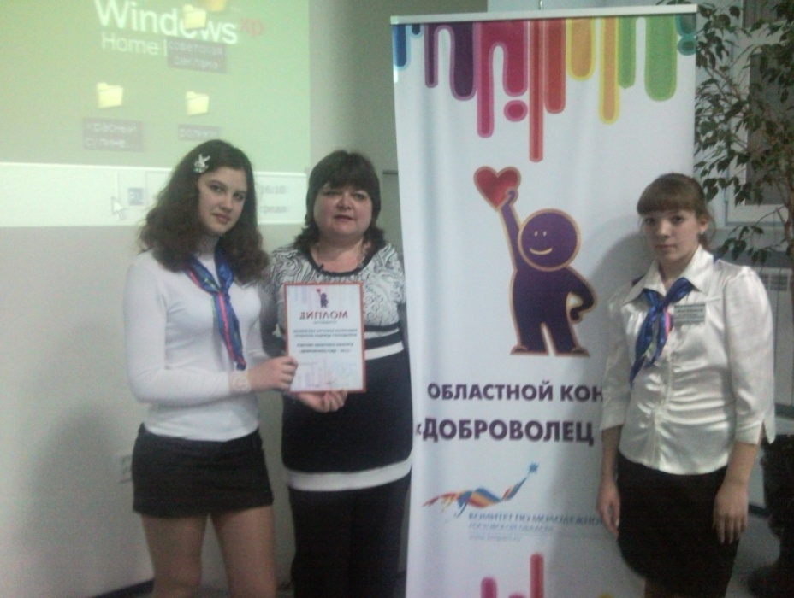
Красносулинцы тоже были участниками этого конкурса. Проект МБОУ№3 вошел в сотню лучших. В составе делегации красносулинцев мы прибыли в Ростовский институт управления бизнеса и права, где проходил конкурс. Выступления конкурсантов были интересны, вызывали множество вопросов у экспертов и слушателей. Хотя мы не вошли в презентованные 24 работы, но поняли, что наш проект «Дом без одиночества» соответствует уровню этого конкурса и изъявили желание выступить вне конкурса. Мы представили презентацию о работе волонтеров, организованной в нашей школе. Цель нашего проекта - дать почувствовать людям, живущим в домах престарелых, что они не одинокие, не брошенные, не забытые всеми, что они кому-то нужны. Мы помогаем пенсионерам, в жизни которых произошла беда, и по воле судьбы они оказались несчастными и одинокими, организуем тематические концерты в социально-реабилитационных отделениях поселка Н-ГРЭС. Наше выступление было встречено бурной овацией аудитории.

Общаясь с участниками конкурса, мы поняли, что участвуем в нужном и значимом деле и будем стараться реализовывать новые и новые проекты. Участвуя в областном конкурсе «Доброволец – 2011» мы еще раз убедились в справедливости слов Ф.М. Достоевского: «Без зачатков положительного и прекрасного нельзя выходить человеку в жизнь из детства, без зачатков положительного и прекрасного нельзя пускать поколение в путь».
Белявская Ангелина
Сечкарёва Надежда

ученицы 10 класса

Учеба- это поиск


Однажды известного физика Альберта Эйнштейна спросили: «Как делаются открытия?» Эйнштейн ответил: «А так: все знают, что вот этого нельзя. И вдруг появляется такой человек, который не знает, что этого нельзя. Он и делает открытие». Конечно, это была лишь шутка. Но, вероятно, Эйнштейн вкладывал в нее глубокий смысл. Все дело в том, что надо научиться «сомневаться», не брать на веру все, чему учили. Вдруг появляется человек, которого не останавливают привычные представления. Вот он и делает открытие.
В нашей школе уже много лет организована деятельность научного общества учащихся «Поиск», цель которого - создание условий для развития познавательного интереса обучающихся школы, проведения исследований, имеющих практическое значение. Пропуском в научное общество является личная заинтересованность каждого ученика, Общество открыто для тех, кто хочет совершить свои открытия, ощутить свою принадлежность к большой науке.
Активные участники «Поиска» подготовили и представили свои исследовательские работы на школьной научно-исследовательской конференции состоявшийся 21 декабря .
Ученица 10 класса Беликова Анастасия защищала проект «Живопись в жизни современного школьника», в котором рассказала о своем увлечении живописью ,проанализировала отношение к живописи своих сверстников и продемонстрировала стремление расширить кругозор школьников о живописи. Куратором Анастасии выступила учитель русского языка Абдурашидова Т.Г.
Еще одна десятиклассница, Марук Эллина, выступила с работой «По одежке встречают», содержащей исследования по вопросу школьной формы в советское и настоящее время. Описания сопровождались фотографиями родителей и бабушки ученицы в их детском возрасте, также было представлено обобщение предложений магазинов одежды Ростова-на-Дону, выполнен анализ опросов учащихся и учителей школы по вопросам: «Нужна ли школьная форма?», «Плюсы и минусы дресс - кода».
Ученик 8-го класса Осиков Сергей выполнял исследование под руководством учителя математики Новодрановой И.Л., его проект носит название «Статистические характеристики моего класса». Статистические понятия: мода, размах, наглядно показали вкусовые пристрастия одноклассников, их интересы и физические параметры.
Работа восьмиклассниц Сафиулиной Анастасии и Колесниковой Карины «Его величество шоколад», выполненная с помощью учителя физики Фоминой Н.В., вызвала бурный интерес у присутствующих. Девочки провели исследования состава распространенных плиток шоколада, опросили одноклассников об их выборе сладости, предложили жюри собственноручно приготовленный шоколад.
Итогом конференции стала резолюция, в которой отражено решение, направить все представленные работы на муниципальную научно-исследовательскую конференцию филиала ДАНЮИ.
Марук Эллина, 10 класс

Нам наук секреты открываются...

20 января 2012 г. члены школьного научного общества «Поиск» приняли активное участие в районной научно-практической конференции Красносулинского филиала Донской Академии наук юных исследователей (ДАНЮИ). Ими были представлены десять работ в секциях «Математика», «Педагогика», «Словесность», «Экология и здоровье», «Искусство», «Экономика», «Краеведение».
Учащиеся с сентября занимались поисково-исследовательской работой по выбранной ими проблеме, итогом которой явилось написание реферата, создание электронной презентации, защита проектов на школьной научно-практической конференции. Результатом проведенной работы был успех на районной научно-практической конференции, где наши ребята заняли девять первых и одно второе место:
№ | ФИО обучающегося, класс | ФИО руководителя | Секция | Тема работы | Результат
1. | Осиков Сергей,  8 класс | Новодранова И.Л.,  учитель математики | Математика | «Практические примеры статистического исследования» | Диплом  1 степени
2. | Марук Эллина,  10 класс | Марук С.В.,  учитель математики | Педагогика | «По одежке встречают» | Диплом  1 степени
3. | Сафиулина Анастасия, Колесникова Карина,  8 класс | Фомина Н.В., учитель физики | Экология и здоровье | «Его величество - Шоколад» | Диплом  2 степени
4. | Беликова Анастасия,  10 класс | Абдурашидова Т.Г., учитель русского языка | Искусство | «Роль живописи в жизни современного школьника» | Диплом  1 степени
5. | Бондаренко Оксана,  11 класс | Фомина Н.В., учитель физики | Экономика | «Экономичность различных видов топлива» | Диплом  1 степени
6. | Сечкарева Надежда,  10 класс | Абдурашидова Т.Г., учитель русского языка | Словесность | «Слова - паразиты в речи современного школьника» | Диплом  1 степени
7. | Трофимов Роман,  11 класс | Комиссарова Л.В., учитель математики | Математика | «Геометрическое преобразование плоскости - инверсия» | Диплом  1 степени
8. | Филимонова Евгения, Ковалеристова Екатерина,  9б класс | Марук С.В.,  учитель математики | Математика | «Чудесный мир фракталов» | Диплом  1 степени
9. | Новодранова Виктория,  8 класс | Новодранова И.Л., учитель математики | Математика | «Геометрия вокруг нас» | Диплом  1 степени
10. | Пекалов Дмитрий,  10 класс | Кабаков П.П., педагог доп.образования | Краеведение | «Второе солнце Дона. История и судьба» | Диплом  1 степени

Занятия исследовательской, самостоятельной творческой деятельностью с учетом индивидуальных особенностей и склонностей способствуют развитию интеллекта школьников. Ребята, которые уже сейчас добились таких успехов, не будут испытывать затруднений в написании курсовых работ, обучаясь в ВУЗах. Но это в будущем. А сейчас пожелаем им так же успешно выступить на областной научно-практической конференции, которая состоится в марте этого года.
Руководитель ШНО Новодранова И.Л.

***
Тема моей научной работы « Роль живописи в жизни современного школьника». Я работала в секции « Искусствоведение» . В аудитории было 14 участников ,их руководителей и члены комиссии.. Атмосфера и обстановка была теплой и доброжелательной ,не чувствовалось соперничества. В самом начале Нона Юрьевна, член комиссии, сказала : « Ребята , не волнуйтесь, рассказывайте от всего сердца ,и все получится!». Для меня подобные слова стали стимулом .
Неожиданностью для меня стало то, что членом жюри был мой преподаватель Лукьянов Виктор Васильевич. О нем я подробно рассказывала в своей работе и ожидала от него самых строгих оценок. С интересом он слушал мой рассказ о себе. Выступая со своей работой , я поняла, что и члены жюри, и участники конференции заинтересовано и внимательно слушали меня. Результат – 1 место - порадовал меня.
Беликова Анастасия , 10 класс.
***
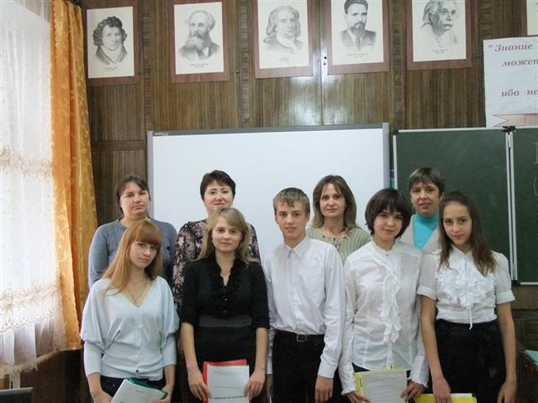
Свобода, процветание и развитие общества и личностей - именно это было главным на городской конференции ДАНЮИ.
Я принимала участие в работе секции «Педагогика». В этой секции было представлено шесть работ. Темы их были актуальны и интересны.
Название моей работы « По одежке встречают». В ней я рассказала об истории школьной формы, ее назначении и отношении к форме современных школьников. Цель работы -заставить учащихся посмотреть на форму другим взглядом. Моя работа заняла 1 место. В дальнейшем я хочу продолжать работать по данной проблеме. Может быть, в будущем школьная форма возвратится в школы. Ведь школьная форма - это элемент патриотизма, показатель отношения к своему учебному заведению, часть корпоративной культуры. От того, как выглядят ученики, тоже зависит имидж учебного заведения..Обобщить и проанализировать мои исследования мне помогала мама, Марук Светлана Вильгельмовна..
Марук Эллина , 10 класс
***
Тема моей работы: «Геометрия вокруг нас. Прикладная значимость геометрии»
В своей работе я исследовала, какие геометрические фигуры и тела окружают нас, и убедилась в том, какое огромное количество самых разнообразных геометрических линий и поверхностей использует человек в своей деятельности. Пользуется ими не из простой любви к интересным геометрическим фигурам, а потому, что свойства этих геометрических линий и поверхностей позволяют решать разнообразные технические задачи.
А природные творения не просто красивы, их форма целесообразна, то есть наиболее удобна.
До начала работы над темой, я многого не замечала и мало задумывалась о геометрии окружающего нас мира, теперь же не только по-новому смотрю на мир, но и восхищаюсь творениями человека и природы. Из всего того, что я узнала, сделала вывод, что геометрия в нашей жизни встречается на каждом шагу и играет очень большую роль. Геометрические знания широко применяются в жизни: на производстве, в науке, в быту для решения практических задач.
Новодранова Виктория, 8 класс
***
Я участвовала в работе секции «Стилистика и лингвистика»,где были представлены 8 работ. Темы работ были очень интересными. По моему мнению, наиболее интересными из них были «Смогла бы я полюбить Россию так, как полюбила свою страну английская королева», «История появления и роль имен собственных в названии шоколадных конфет» и другие. Большой интерес слушателей вызвала моя работа «Слова – паразиты в речи современного школьника». Главная мысль ее заключалась в том, что слова – паразиты, или так называемые сорные слова, разрушают наш великий, красивый, могучий русский язык. После выступления мне задали около 10 вопросов, на которые я без затруднения ответила. На протяжении всего времени в аудитории царила благоприятная атмосфера, которая и способствовала успешному представлению работы.. Я считаю, что члены жюри были объективны и справедливы по отношению к выступающим. Я получила удовольствие от участия в конференции. Выражаю глубокие слова благодарности за помощь в подготовке моему руководителю Абдурашидовой Тамаре Григорьевне.
Сечкарева Надежда, 10 класс
***
Мы представляли исследовательскую работу по теме «Чудесный мир фракталов» в секции математики. Больше десяти человек, учащихся школ города, представили свои исследовательские работы, в которых излагались очень интересные и занимательные факты, связанные с какими – либо математическими темами.
Перед выступлением мы очень волновались и боялись, что у нас что-то не получится. Когда мы начали своё выступление, то поняли, что у нас всё получится и никаких проблем не возникнет. Нам задавали вопросы, на которые мы с легкостью ответили.
После выступления мы провели несколько минут в ожидании результатов. Вскоре мы узнали, что заняли первое место, и были очень рады…
Ковалеристова Екатерина и Филимонова Евгения, 9 класс
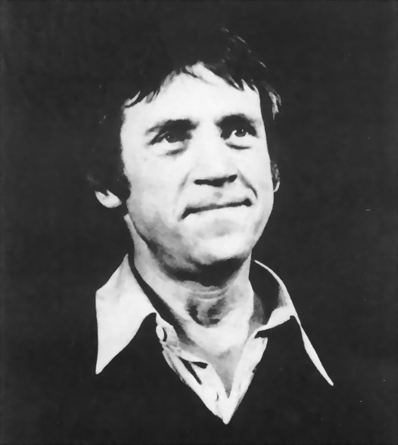
Выдающийся советский поэт, бард, актёр театра и кино, автор нескольких прозаических произведений.
Родился 25 января 1938 года в Москве, РСФСР, СССР.
Отец — Семён Владимирович (1916-1997) — военный связист, ветеран Великой Отечественной войны, полковник. Мать — Нина Максимовна (1912-2003).
В 1955 году поступил на механический факультет Московского инженерно-строительного института, который оставил после первого семестра.
1960 году окончил Школу-студию при МХАТ, курс П.В. Массальского.
В 1960-1962 годах — актёр Московского театра имени А.С. Пушкина.
В 1962-1964 годах — актёр Московского театра миниатюр.
В 1964-1980 годах — актёр Театра драмы и комедии на Таганке.
В кино дебютировал в 1959 году в эпизодической роли студента Пети в фильме режиссёра Василия Ордынского «Сверстницы».
Долгое время талант Высоцкого-киноактёра оставался нераскрытым. Ему доставались, как правило, небольшие тусклые эпизоды, но мощный темперамент, незаурядное дарование всегда находили возможность проявиться и в ролях второго плана. Главных же ролей в его жизни было всего несколько — Брусенцов («Служили два товарища»), Рябой («Хозяин тайги»), фон Корен («Плохой хороший человек»), арап («Сказ про то, как царь Пётр арапа женил»), Жеглов («Место встречи изменить нельзя»), Дон Гуан «Маленькие трагедии»). Все они сыграны с блеском, отмечены высоким мастерством перевоплощения.
В.С. Высоцкий — автор песен к большому числу фильмов, благодаря которым они во многом и запомнились зрителю — «Вертикаль», «Бегство мистера Мак-Кинли», «Опасные гастроли», «Я родом из детства» и другие.
Вместе с актёрами Театра на Таганке Высоцкий ездил с гастролями за границу: в Болгарию, Венгрию, Югославию (БИТЕФ), Францию, Германию, Польшу. Получив разрешение выехать к жене во Францию с частным визитом, он сумел также побывать в дальнейшем несколько раз в США (в том числе и с концертами 1979 года), Канаде, Мексике, Англии, Италии и т.д.
В.С. Высоцкий дал более 1000 концертов в СССР и за рубежом.
Владимир Высоцкий ушёл из жизни в пятницу 25 июля 1980 года в 03:30 утра в своей московской квартире в доме № 28 на Малой Грузинской. Похоронен 28 июля 1980 года на Ваганьковском кладбище в Москве.
Владимир Семёнович умер в самый разгар Олимпийских Игр, проходивших в Москве. Советские власти всячески пытались скрыть этот факт от народа, желая тем самым не омрачать олимпийские празднества на столичных улицах. О том, что страна лишилась великого поэта, артиста, барда и актёра, свидетельствовали лишь два небольших некролога в газетах „Вечерняя Москва“ и „Советская Россия“ и скромное объявление над окошком кассы Театра на Таганке: „Умер актёр Владимир Высоцкий“. Тогда ни один человек не сдал обратно билет, сохранив его у себя как реликвию. И несмотря на все препятствия, возле Театра на Таганке собралась огромная толпа, люди не расходились на протяжении нескольких дней. В день похорон многие стояли даже на крышах близлежащих зданий. Проститься с любимым артистом пришли около 40 тысяч человек. В 1986 году Владимиру Высоцкому было посмертно присвоено звание Заслуженного артиста РСФСР.
В 1987 году вышел первый фильм о Высоцком — «Четыре встречи с Владимиром Высоцким», режиссёра Эльдара Рязанова. В дальнейшем разными режиссёрами будет снято ещё огромное количество документальных фильмов и телевизионных передач, а по роману «Чёрная свеча» Владимир Яканин снял художественный фильм «Фартовый».
Количество книг о Высоцком растёт постоянно, — о нём пишут и его жёны, и друзья, и исследователи творчества.
В 2011 году впервые выйдет художественный фильм, рассказывающий о жизни и творчестве Владимира Семёновича, под названием "Высоцкий. Спасибо, что живой".

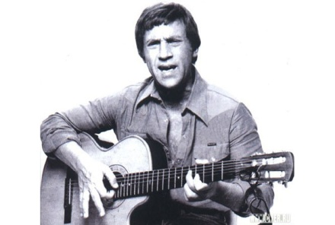

Февральские этюды.
(Зимний калейдоскоп мыслей.)
Есть глаза у души и зимой…
Как точно наделил народ времена года, месяцы особыми приметами.
Февраль - студёный…Студёно на улице, студёно на душе. Летает снег… Летает, полет, крыло, птица, душа – слова хоть и не однокоренные, но отчасти родственные. Наверное, у души, как у птицы, есть крылья. Недаром же говорят «окрыленная душа». Зачем нужны крылья? Для полета. Где? По воздуху. В чем? В воспоминаниях. Когда? Во сне. Говорят, бывают сны и наяву. Верю.
Смотрю в окно: зима, февраль, вьюга.
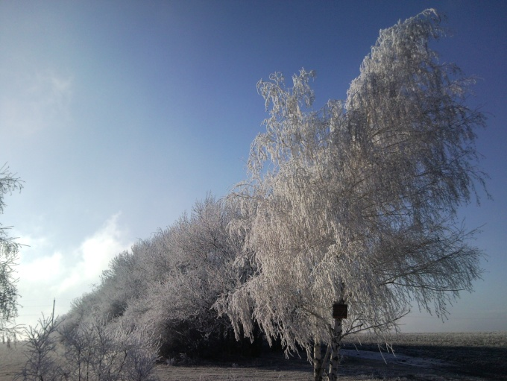
Под кустом замерзшей черемухи, оглашено кружась, неистово мечется по земле поземка. Она, то завихряется живой белой спиралью, то рассыпается серебряной пылью, то вдруг ее облако концентрируется и поднимается невысоко вверх, и кажется, что тут же упадет на землю. Вопреки ожиданию, сказочно-прозрачное и невесомое, оно в мгновение ока таинственно и бесследно исчезает.
Продолжает неудержимо кружиться снежная карусель, без скрипа, но с присущим только ей звуком, со своей неповторимой мелодией, похожей на отдаленный испуганный плач живого существа, затерявшегося в бескрайних холодных просторах царицы-зимы.
Под тоскливую музыку метели в голове начинают звучать слова песни:
И лебединым перышком
Попадает в прошлое
Моя запорошенная душа.
Какие точные слова, какая тонкая наблюдательность автора!
Как во сне, всплывают четкие картины далекого босоногого беззаботно-солнечного детства. Тогда «деревья были большими»; тогда горка, с которой скатывались на санках, казалась непомерно высокой; тогда голос зовущей идти домой мамы был строгим и непримиримым; тогда смешные и наивные мечты были розовыми, а сны голубыми, как этот кружащийся снег, что летит и летит с небес, не переставая удивлять своей сиюминутной красотой.
Плавный поток предстающих перед мысленным взором образов прерывается внезапным тревожным стуком в окно. Это ветка заледеневшего тополя жалобно просится в дом погреться. «Просыпаюсь». На земле всё то же: вьюга, февраль – зима…
Т. А. Дубровина,

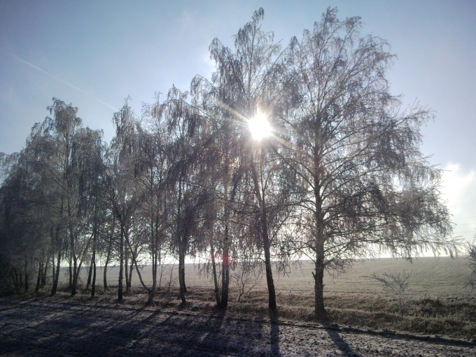

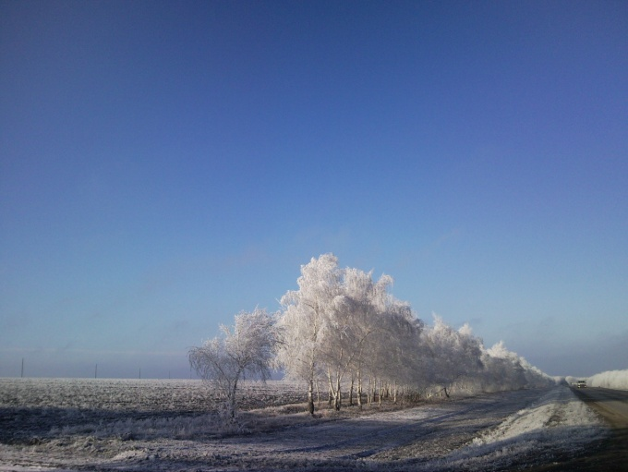
Фото Л.В. Комиссаровой

